Kochane Krasnoludki dziś proponujemy:

CZYTAMY WIERSZ pt.: ”Kto ty jesteś? Polak mały” i spróbujemy z pomocą rodziców nauczyć się go na pamięć
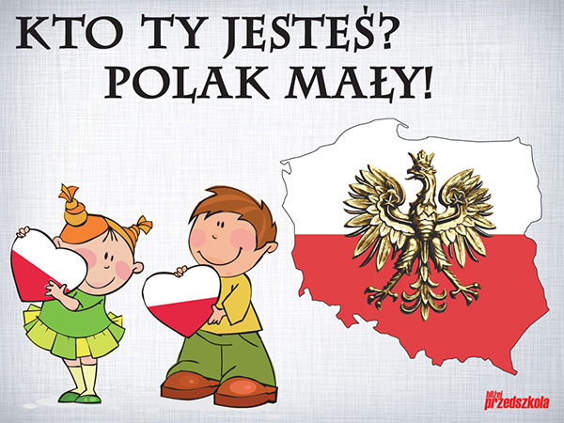
- Kto ty jesteś?
- Polak mały.
- Jaki znak twój?
- Orzeł biały.
- Gdzie ty mieszkasz?
- Między swemi.
- W jakim kraju?
- W polskiej ziemi.
- Czym ta ziemia?
- Mą ojczyzną.
- Czym zdobyta?
- Krwią i blizną.
- Czy ją kochasz?
- Kocham szczerze.
- A w co wierzysz?
- W Polskę wierzę.
- Czym ty dla niej?
- Wdzięczne dziecię
- Coś jej winien?
- Oddać życie."

ROZMOWA NA TEMAT TREŚCI WIERSZA (wyjaśnienie pojęć: Polska, flaga, godło Polski, symbole narodowe).

ROZWIĄZYWANIE ZAGADEK (poniżej załączone są: flaga i godło Polski ) :
- Pytanie nietrudne- każdy to przyzna , jak się nazywa nasza Ojczyzna ? ( Polska )
- Biel na niej jest i czerwień , powiewa pięknie ,gdy wiatr się zerwie ( flaga )
- W górach mieszka wielki ptak. To jest naszej Polski znak
Zobaczysz go kiedyś może, to jest przecież biały...(orzeł )
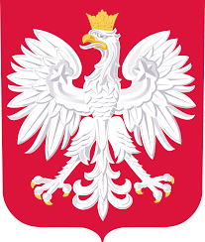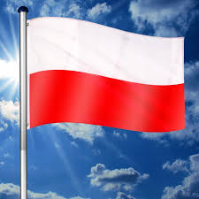
NASZE BARWY OJCZYSTE – opowiedzenie o znaczeniu barw na fladze Polski ( biel –czystość, serce czyste, czerwień – miłość ) - dzieci opisują wygląd godła i flagi państwowej, a następnie kolorują (kredkami, farbami) flagę Polski.
ZABAWA RUCHOWA do fragmentu piosenki ,,Jak przyjemnie maszerować ”, załączonej do scenariusza. Dzieci ustawione w dużym kole - maszerując naśladują czynności wymieniane w piosence:
Jak przyjemnie maszerować, plecki swoje wyprostować. Maszerują przedszkolaki -młodsze, średnie i starszaki . ref: Hej, hej, hej zróbmy wielkie koło bawmy się wesoło raz, dwa , trzy. 2x ( na słowa raz, swa, trzy – klaszczą w dłonie) .
ZABAWA RUCHOWA ,,Chorągiewki na wietrze ”- połowa dzieci z grupy otrzymuje kartki białe , druga część grupy- kartki w kolorze czerwonym (oczywiście w tym przypadku w zabawie bierze udział cała rodzina ). Na przerwę w nagraniu ( odgłos wiatru ) zadaniem dzieci jest dobrać się w pary, tak aby powstała flaga biało-czerwona .
ZABAWA SŁOWNO – RUCHOWA ,, Baczność – hymn Polski ”. Dzieci poruszają się do muzyki ( nagrań melodii z różnych regionów Polski np. Krakowiaczek w załączeniu i inne ) . W momencie, gdy dzieci usłyszą hymn państwowy mają za zadanie przybrać właściwą postawę – stanąć nieruchomo na ,,baczność”, a gdy słyszą inną muzykę – tańczą swobodnie .

